Лабораторная работа №10

Архитектура компьютера

Овчинников Антон Григорьевич

Содержание

# 1 Цель работы

Приобрести навыки написания программ для работы с файлами

# 2 Теоретическое введение

ОС GNU/Linux является многопользовательской операционной системой. И для обеспече- ния защиты данных одного пользователя от действий других пользователей существуют специальные механизмы разграничения доступа к файлам. Кроме ограничения доступа, дан- ный механизм позволяет разрешить другим пользователям доступ данным для совместной работы. Права доступа определяют набор действий (чтение, запись, выполнение), разрешённых для выполнения пользователям системы над файлами. Для каждого файла пользователь может входить в одну из трех групп: владелец, член группы владельца, все остальные. Для каждой из этих групп может быть установлен свой набор прав доступа. Владельцем файла является его создатель. Для предоставления прав доступа другому пользователю или другой группе командо

# 3 Выполнение лабораторной работы

Создаю рабочую директорую, создаю в ней файл в который ввожу текст из листинга (рис. ??).



Создание файла

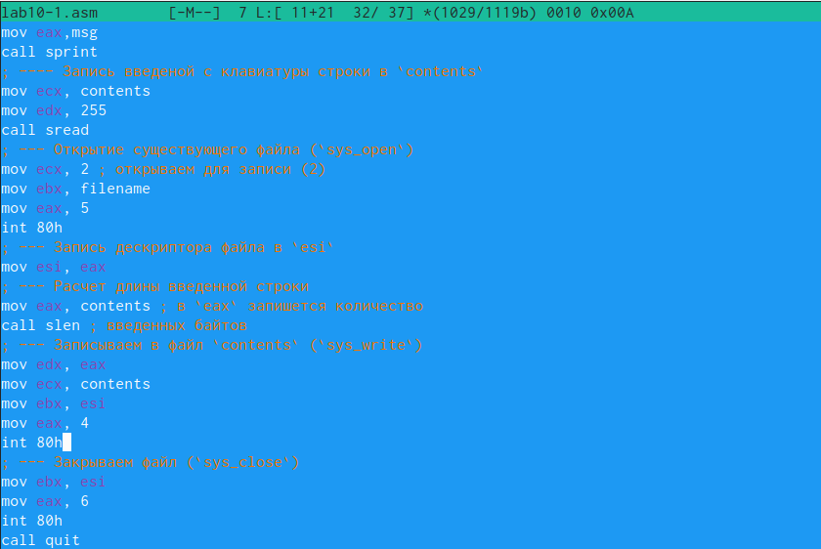

Текст файла

Создаю исполняемый файл и запускаю его (рис. ??).

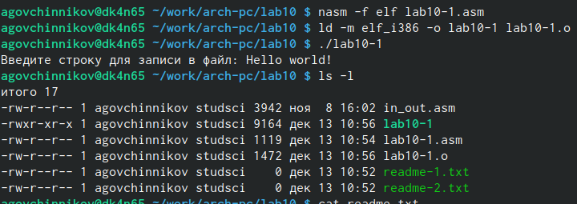

Вывод программы

С помощью команды chmode изменяю права доступа к файлу readme-2.txt в соответсвии с вариантом. С помощью команды ls -l убеждаюсь в правильности выполнения задания. (рис. ??).

Изменение прав доступа

Изменение прав доступа

# 4 Выполнение самостоятельной работы

Создаю файл lab10-2.asm в который ввожу текст программы,которая спрагивает как меня зовут. (рис. ??)

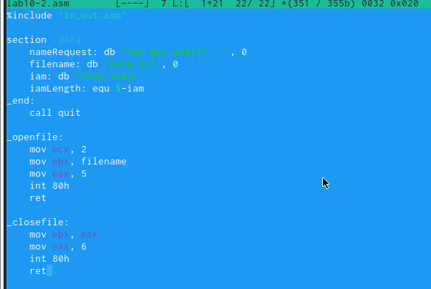

Текст файла

Создаю исполняемый файл и запускаю его (рис. ??)

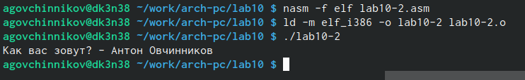

Результат программы

# 5 Выводы

Я приобрел навыки написания программ для работы с файлами